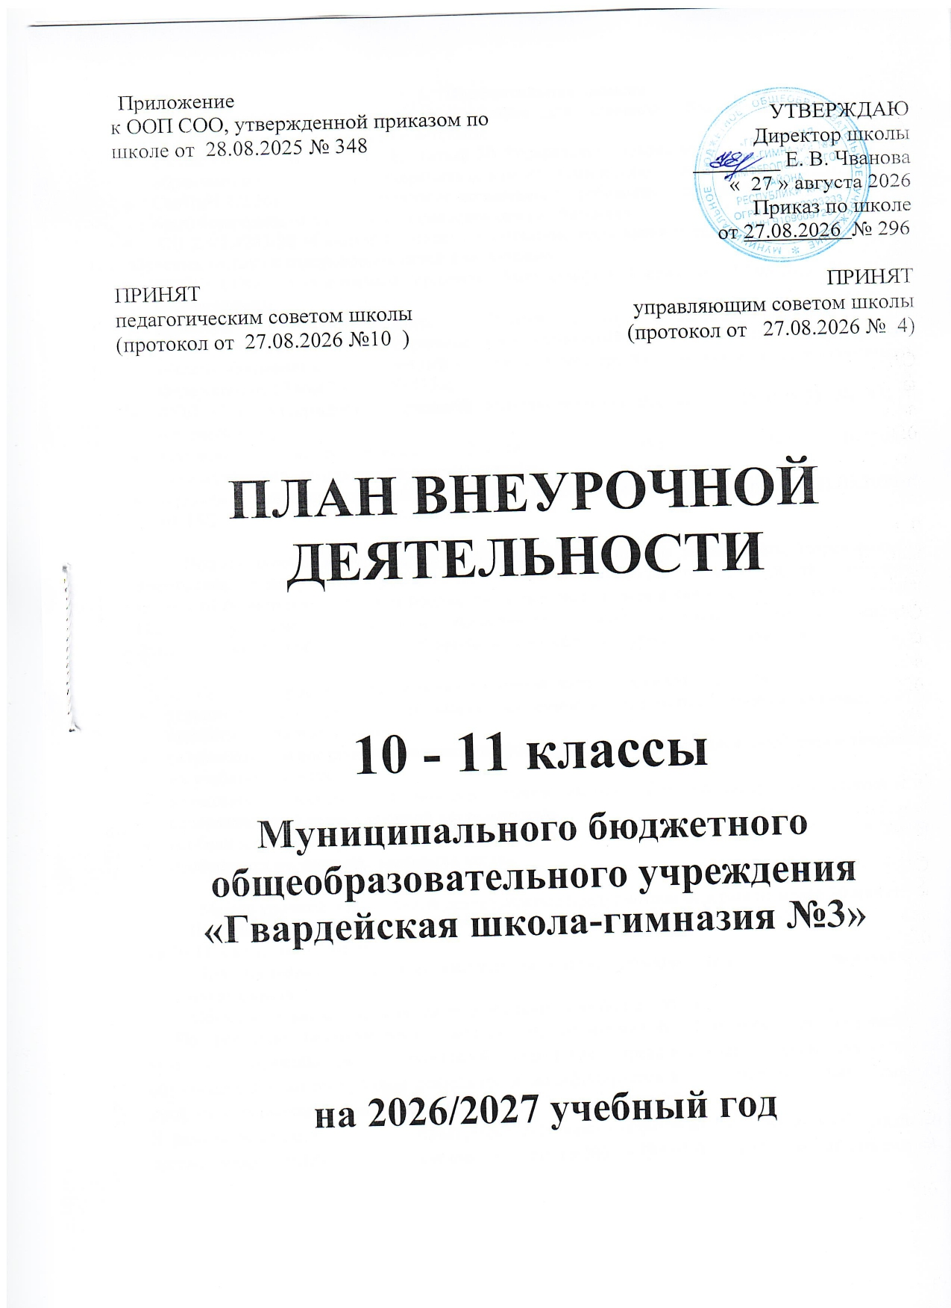
- Пояснительная записка
План внеурочной деятельности составлен для основной образовательной программы среднего общего образования в соответствии:
- с пунктом 6 части 3 статьи 28, статьей 30 Федерального закона от 29.12.2012 № 273-ФЗ «Об образовании в Российской Федерации» (с изменениями и дополнениями);
- СанПиН 1.2.3685-21 «Гигиенические нормативы и требования к обеспечению безопасности и (или) безвредности для человека факторов среды обитания»;
- СП 2.4.2.4283-26 «Санитарно-эпидемиологические требования к организациям воспитания и обучения, отдыха и оздоровления детей и молодежи»;
- ФГОС СОО, утвержденным приказом Минобрнауки России от 17.05.2012 № 413 (с изменениями);
- Приказом Минпросвещения России от 12.08.2022 № 732
«О внесении изменений в федеральный государственный образовательный стандарт среднего общего образования, утвержденный приказом Министерства образования и науки Российской Федерации от 17 мая 2012 г. № 413»;
- ФОП СОО, утвержденной приказом Минпросвещения России от 18.05.2023 № 371 (с изменениями);
- письмом Минпросвещения России от 05.07.2022 № ТВ-1290/03
«О направлении методических рекомендаций»;
- письмами Министерства образования, науки и молодежи Республики Крым от 31.03.2026 № 01-15/2399, от 05.05.2026 № 01-15/3407.

Под внеурочной деятельностью понимается образовательная деятельность, направленная на достижение планируемых результатов освоения основной образовательной программы (личностных, метапредметных и предметных), осуществляемая в формах, отличных от урочной. План внеурочной деятельности представляет собой описание целостной системы функционирования образовательной организации в сфере внеурочной деятельности.

При формировании содержания внеурочной деятельности учитываются:
- условия функционирования, тип школы, особенности контингента учащихся, кадровый состав педагогических работников;
- результаты диагностики успеваемости и уровня развития обучающихся, проблемы и трудности их учебной деятельности;
- возможность обеспечить условия для организации разнообразных внеурочных занятий и их содержательную связь с урочной деятельностью;
- особенности информационно-образовательной среды, национальные и культурные особенности региона, где находится школа.

Между урочной и внеурочной деятельностью предусмотрен перерыв не менее 30 минут.
Продолжительность занятий:
- в 10-11-х классах –45 минут.
При проведении внеурочных занятий допускается объединение в группы обучающихся из нескольких классов.
Общее количество часов за два года обучения – не более 700 часов.
По решению педагогического коллектива, родительской общественности, интересов и запросов обучающихся и родителей (законных представителей) несовершеннолетних обучающихся план внеурочной деятельности модифицируется в соответствии с универсальным профилем (психолого-педагогический класс).
В рамках реализации проектов предпрофессионального образования на уровне СОО заключен договор между МБОУ «Гвардейская школа-гимназия №3» и ГБОУ ВО РК «Крымский инженерно-педагогический университет имени Февзи Якубова» о сетевом взаимодействии, на основании которого в план внеурочной деятельности включен курс «Вожатый» - 4 часа 10 классе.
Направления и цели внеурочной деятельности.
Для всех классов один час в неделю отведён на внеурочное занятие "Разговоры о важном".
Цель: Внеурочные занятия "Разговоры о важном" направлены на развитие ценностного отношения обучающихся к своей родине - России, населяющим ее людям, ее уникальной истории, богатой природе и великой культуре. Внеурочные занятия "Разговоры о важном направлены на формирование соответствующей внутренней позиции личности обучающегося, необходимой ему для конструктивного и ответственного поведения в обществе.
Форма организации: Основной формат внеурочных занятий "Разговоры о важном" - разговор и (или) беседа с обучающимися. Основные темы занятий связаны с важнейшими аспектами жизни человека в современной России: знанием родной истории и пониманием сложностей современного мира, техническим прогрессом и сохранением природы, ориентацией в мировой художественной культуре и повседневной культуре поведения, доброжелательным отношением к окружающим и ответственным отношением ж собственным поступкам.
Для всех классов один час в неделю отведён на внеурочное занятие «Россия – мои горизонты».
Цель: Формирование готовности к профессиональному самоопределению, ценностного отношения к труду как основному способу достижения жизненного благополучия, залогу его успешного профессионального самоопределения и ощущения уверенности в завтрашнем дне.
Форма организации: курс по профориентации.
Остальные часы внеурочной деятельности в 2025/2026 учебном году распределены следующим образом:
План организации деятельности ученических сообществ:
«Зарубежный театр»
Цель: расширение сферы применения навыков и умений, приобретенных в обязательном курсе иностранного языка и расширение языковой среды, воспитание и разностороннее развитие школьников средствами иностранного языка и театрального искусства.
Форма организации: театральная студия.
«Вожатый»
Цель: обеспечение теоретической и практической подготовки обучающихся к работе вожатого в образовательных организациях, организациях отдыха детей и их оздоровления, направленной на создание воспитывающей среды, способствующей личностному развитию подрастающего поколения и формированию системы нравственных ценностей, активной гражданской позиции и ответственного отношения к себе и обществу.
Форма организации: учебный курс.
Для 10-11 классов один час в неделю отведён на внеурочное занятие «Начальная военная подготовка».
Цель: расширение и практическое закрепление знаний, умений и навыков военного дела, полученных при освоении раздела «Основы военной службы» федеральной рабочей программы среднего общего образования «Основы безопасности и защиты Родины».
Форма организации: учебные сборы по основам военной службы.
«Крымскотатарский язык»
Цель: развитие коммуникативных навыков учащихся, повышение уровня развития речи и работа над применением данных навыков в жизни.
Форма организации: учебный курс.
«Педагогический практикум»
Цель: введение учащихся в мир педагогической профессии, формирование педагогической культуры учащихся, их ориентации на профессии сферы образования и развитие профессионально-значимых качеств личности.
Форма организации: учебно-практический курс.

2. Формы промежуточной аттестации.

Курс внеурочной деятельности | Формы промежуточной аттестации
Организация деятельности ученических сообществ
«Разговоры о важном» | Коллективный проект
«Зарубежный театр» | Коллективная творческая работа
«Россия – мои горизонты» | Тестирование
«Вожатый» | Проектная работа
«Начальная военная подготовка» | Сдача нормативов
Курсы по выбору учеников
«Крымскотатарский язык» | Проектная работа
«Педагогический практикум» | Проектная работа

- Сетка часов
Недельная сетка часов (пятидневная неделя)

Направление внеурочной деятельности | Наименование программы | Форма организации внеурочной деятельности | Классы/часы
Направление внеурочной деятельности | Наименование программы | Форма организации внеурочной деятельности | 10 | 11
Организация деятельности ученических сообществ | «Разговоры о важном» | разговор с обучающимися | 1 | 1
Организация деятельности ученических сообществ | «Россия – мои горизонты» | курс по профориентации | 1 | 1
Организация деятельности ученических сообществ | «Вожатый» | учебный курс | 4 | -
Организация деятельности ученических сообществ | «Зарубежный театр» | театральная студия | - | 1
 | «Начальная военная подготовка» | Учебные сборы по основам военной службы | 1 | 1
Курсы по выбору учеников | «Крымскотатарский язык» | учебный курс | 1 | 1
Курсы по выбору учеников | «Педагогический практикум» | учебно-практический курс | 1 | -
ИТОГО |  |  | 9 | 5

Годовая сетка часов (пятидневная неделя)

Направление внеурочной деятельности | Наименование программы | Форма организации внеурочной деятельности | Классы/часы
Направление внеурочной деятельности | Наименование программы | Форма организации внеурочной деятельности | 10 | 11
Организация деятельности ученических сообществ | «Разговоры о важном» | разговор с обучающимися | 34 | 34
Организация деятельности ученических сообществ | «Россия – мои горизонты» | курс по профориентации | 34 | 34
Организация деятельности ученических сообществ | «Вожатый» | учебный курс | 136 | -
Организация деятельности ученических сообществ | «Зарубежный театр» | театральная студия | - | 34
 | «Начальная военная подготовка» | Учебные сборы по основам военной службы | 34 | 34
Курсы по выбору учеников | «Крымскотатарский язык» | учебный курс | 34 | 34
Курсы по выбору учеников | «Педагогический практикум» | учебно-практический курс | 34 | -
ИТОГО |  |  | 306 | 170

